文件上传：

1. 上传类型为ANALYSIS 解析，支持 excel、dxf
2. 上传类型为SAVE 保存，支持各种文档
3. 上传类型为DIC时，为基础数据，如：5级分类，等字典表
4. 地址：http://localhost:8899/ams/api/upload

@RequestMapping("/api/upload")

**public** String uploadFile(@RequestParam("files") MultipartFile[] uploadfile,

@RequestParam("upLoadType") String upLoadType, @RequestParam("prjSN") String prjSN) {

。。。。。

}

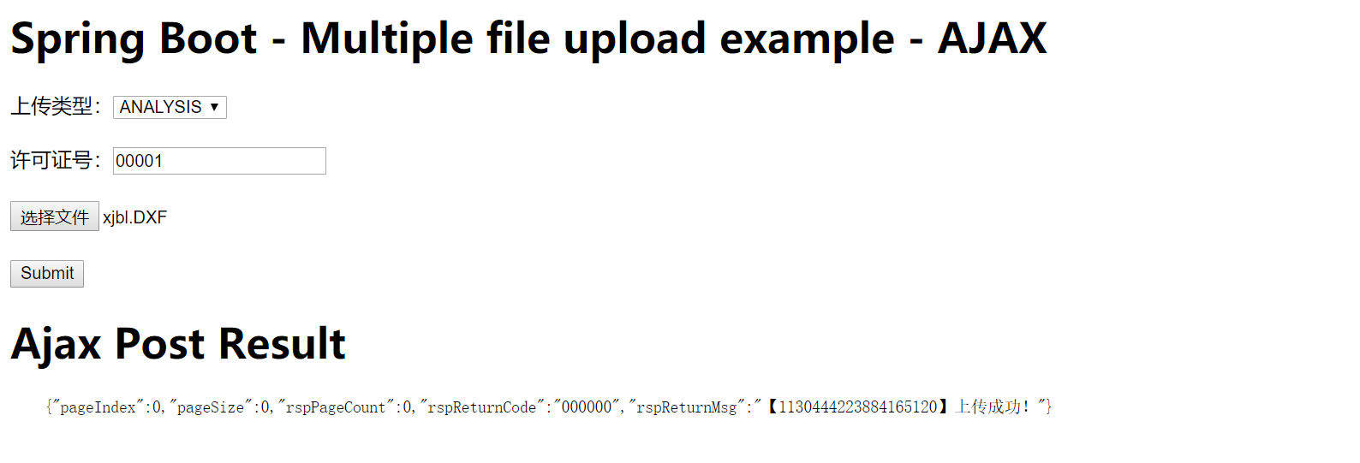

Html片段：

<form method=*"POST"* enctype=*"multipart/form-data"* id=*"fileUploadForm"*>

上传类型：<select name=*"upLoadType"*>

<option value=*"ANALYSIS"*>ANALYSIS</option>

<option value=*"SAVE"*>SAVE</option>

</select><br/><br/>

许可证号：<input type=*"text"* name=*"prjSN"*/><br/><br/>

<input type=*"file"* name=*"files"*/><br/><br/>

<!-- <input type="file" name="files"/><br/><br/> -->

<input type=*"submit"* value=*"Submit"* id=*"btnSubmit"*/>

</form>

Js片段：

**function** fire_ajax_submit() {

// Get form

**var** form = $('#fileUploadForm')[0];

**var** data = **new** FormData(form);

data.append("CustomField", "This is some extra data, testing");

$("#btnSubmit").prop("disabled", **true**);

$.ajax({

type: "POST",

enctype: 'multipart/form-data',

url: "http://localhost:8899/ams/api/upload",

data: data,

processData: **false**,

contentType: **false**,

cache: **false**,

timeout: 600000,

success: **function** (data) {

$("#result").text(data);

console.log("SUCCESS : ", data);

$("#btnSubmit").prop("disabled", **false**);

},

error: **function** (e) {

$("#result").text(e.responseText);

console.log("ERROR : ", e);

$("#btnSubmit").prop("disabled", **false**);

}

});

文件下载：

1.下载地址：http://localhost:8899/ams/api/download

/**

* 文件的下载

*/

@RequestMapping("/api/download")

**public** String download(@RequestParam("id") String id, HttpServletRequest request, HttpServletResponse response) {

}